TEKNIK TAPESTRI DENGAN LIMBAH VINIL MENJADI BINGKAI CERMIN GEOMETRIS
(STUDI KASUS: LIMBAH VINIL FAHMI HANDYCRAFT JOGJA)

Shakuntala Devi¹, Felix Ari Dartono²
Program Studi Kriya Seni/Tekstil, Fakultas Seni Rupa dan Desain,
Universitas Sebelas Maret
Jalan Ir.Sutami no 24, Kentingan, Surakarta, Jawa Tengah.
E-mail: shakundevi@student.uns.ac.id
felix.fsrd@gmail.com

Abstrak
Tugas Akhir berfokus pada pemanfaatan limbah vinil sisa hasil produksi dengan studi kasus Fahmi Handycraft Jogja. Salah satu permasalahan yang timbul adalah kurang baiknya pengelolaan limbah hasil produksi dengan hanya dibakar atau dibuang tanpa pengolahan sebelumnya. Fokus dalam Tugas Akhir adalah memanfaatkan limbah vinil hasil produksi menjadi sebuah karya berbentuk bingkai cermin sebagai alternatif pengolahan limbah. Dasar penciptaan ini merupakan penerapan teori Gustami SP. Menurut Gustami (2007), melahirkan sebuah seni khususnya seni kriya secara metodologis melalui tiga tahap yaitu eksplorasi, perancangan, dan perwujudan. Tiga isu yang dibahas antara lain vinil, bingkai cermin, dan teknik tapestri itu sendiri. Penciptaan ini memvisualisasikan enam desain alternatif dengan satu dari desain alternatif diproduksi dan lima desain lainnya divisualisasikan dalam wujud desain tanpa diproduksi. Teknik tapestri yang digunakan untuk membuat motif yaitu corak rata, soumak, dan slit. Motif yang dimunculkan dalam karya akan merepresentasikan tema yang diangkat, yaitu terumbu karang.

Kata kunci: teknik tapestri, limbah vinil, bingkai cermin, interior.

Abstract
The final project focuses on the utilization of vinyl waste from production with a case study of Fahmi Handycraft Jogja. One of the problems that arise is the lack of good management of production waste by simply burning it or throwing it away without prior treatment. The focus in this Final Project is to utilize vinyl waste produced into a mirror frame-shaped work as an alternative to waste treatment. The basis of this creation is the application of the theory of Gustami SP. According to Gustami (2007), giving birth to an art, especially craft art methodologically through three stages, namely exploration, design, and embodiment. The three issues discussed included vinyl, mirror frames, and the tapestry technique itself. This creation visualizes six alternative designs with one of the alternative designs being produced and the other five designs being visualized in the form of an unproduced design. The tapestry techniques used to make the motifs are flat, soumak, and slit. The motifs that appear in the work will represent the theme raised, namely coral reefs.

Keywords: tapestry technique, vinyl waste, mirror frame, interior.

PENDAHULUAN

Tugas Akhir ini berfokus pada pemanfaatan limbah vinil sisa hasil produksi dengan studi kasus yang didapat dari pengalaman penulis saat melakukan magang di Fahmi Handycraft Jogja. Fahmi Handycraft Jogja merupakan salah satu pengrajin yang berada di daerah Bantul, Kasihan dalam bidang pengolahan bahan kulit sintetis atau vinil dengan produk seperti boks tisu, tas, dan tempat majalah. Produksi yang ada di Fahmi Handycraft Jogja tergolong dalam produksi jumlah besar sehingga menghasilkan limbah dalam kuantitas yang cukup banyak. Permasalahan yang timbul yaitu limbah hasil produksi tidak dikelola dengan baik dengan hanya disimpan dalam karung untuk dibuang atau dibakar. Pengolahan limbah yang tidak baik dapat mengakibatkan kerusakan lingkungan karena vinil terbuat dari bahan plastik yang tidak mudah terurai. Atas dasar tersebut, maka fokus dalam Tugas Akhir ini adalah memanfaatkan limbah vinil hasil produksi menjadi sebuah karya sebagai alternatif pengolahan limbah.
Proses pembuatan produk handycraft tidak lepas dari permasalahan limbah sisa pengolahan produk. Hasil wawancara dengan pemilik Fahmi Handycraft Jogja yaitu Ibu Fahmi Yusro, mengungkapkan bahwa limbah yang dihasilkan berupa potongan-potongan vinil yang masih berbentuk lembaran dengan ukuran kurang lebih panjangnya 30 cm – 100 cm dan lebarnya 15 cm – 20 cm. Sisa potongan-potongan vinil tersebut biasanya dikumpulkan ke dalam beberapa karung kemudian dibuang atau dibakar di tempat terbuka. Akibat yang ditimbulkan pembakaran limbah vinil dalam jangka panjang dapat menyebabkan masalah lingkungan yang serius seperti pencemaran tanah, air, dan udara. Selain itu, kulit sintetis atau vinil terbuat dari bahan plastik PVC (Poli Vinil Clorida) dimana proses penguraian jenis plastik tersebut membutuhkan waktu yang sangat lama antara 100 hingga 500 tahun.
Kurang baiknya proses pengolahan limbah vinil sisa produksi handycraft menyebabkan penulis ingin mengolah kembali limbah-limbah tersebut menjadikan sebuah karya Tugas Akhir. Teknik yang digunakan untuk mengolah limbah vinil tersebut menggunakan teknik tapestri.
Teknik tapestri merupakan teknik kekriyaan yang dikerjakan secara manual dengan cara menyilangkan benang lusi dan benang pakan yang tegak lurus satu sama lain. Pengerjaannya menggunakan teknik tapestri, limbah-limbah vinil yang ada akan ditenun dengan beberapa metode anyaman seperti anyaman polos, anyaman soumak, dan slit.
Dasar pembuatan bingkai cermin dengan teknik tapestri ini merupakan penerapan teori Gustami. Menurut Gustami (2007), melahirkan sebuah seni khususnya seni kriya secara metodologis melalui 3 tahap yaitu: eksplorasi, perancangan, dan perwujudan. Pembahasan mengenai eksplorasi, perancangan, hingga perwujudan dari produk bingkai cermin menggunakan teknik tapestri akan dibahas dalam studi ini. Maka dari itu, penggunaan limbah vinil sebagai bahan dasar pembuatan bingkai cermin dengan teknik tapestri diharapkan dapat menjadi alternatif dalam pemanfaatan pengolahan limbah vinil sisa produksi.
Studi Pustaka
Studi pustaka dilakukan pada komponen utama dalam Tugas Akhir ini. Pembahasan studi pustaka meliputi desain tekstil, teknik tapestri, limbah vinil, serta bingkai cermin dalam interior ruang.
Desain Tekstil
Menurut Nanang Rizali, desain tekstil adalah salah satu upaya manusia untuk meningkatkan produk tekstil, agar memiliki nilai estetis dan ekonomis yang lebih tinggi. Dapat berarti pula sebagai salah satu unsur penting dari kepaduan berbagai aspek dalam rangkaian industri tekstil, agar produknya memiliki kualitas yang tinggi, lebih berdaya guna, menarik dan nyaman, dengan harga yang dapat terjangkau oleh masyarakat.
Secara garis besar desain tekstil dapat digolongkan menjadi dua kelompok, yaitu desain struktur dan desain permukaan. Desain struktur merupakan upaya penciptaan desain yang memanfaatkan struktur atau susunan tenunan. Hal ini dapat dicapai melalui struktur jalinan seperti kerapatan dan kerenggangan, serta perbedaan bahan, ukuran, tekstur, tekstur, dan warna benang. Terciptanya desain tekstil dilakukan bersamaan dengan proses menenun. Desain permukaan adalah penciptaan desain dengan cara memberi hiasan berupa motif dan warna di atas permukaan kain setelah ditenun. Penampilan rupa dan warnanya menjadi peran utama yang berkaitan dengan gaya tarik estetik
Teknik Tapestri
Peristilahan tapestri merupakan karya kain tenun yang berupa gambar mendeskripsikan suatu kisah. Desain tersebut merupakan bagian dari keseluruhan kain tenun. Secara mendasar, teknik dasar tenun merupakan hasil jalinan persilangan antara serat-serat benang yang melintang vertikal disebut lungsi dengan serat yang melintang disebut pakan. Penyatuan berbagai titik-titik simpul jalinan inilah yang membentuk permukaan atau tepatnya konstruksi sebuah lembaran (Sidiq Nugroho, 2013;2).
Limbah Vinil
Kulit sintetis merupakan bahan tiruan yang bukan berasal dari kulit hewan yang sebenarnya. Bahan sintetis ini terbuat dari polimer-polimer yang dirancang secara berurutan dan terus menerus. Pada tahun 1850-an bahan kulit sintetis ditemukan, kemudian dikembangkan dengan komposisi pyroxylin, sebuah zat sintetis atau yang dikenal dengan istilah karet. Bahan kulit sintetis atau tiruan ini dibuat semirip mungkin dengan kulit hewan yang asli, mulai dari warna, motif, tekstur, maupun kilapannya (Monisia Riesvitalia Doti, dkk, 2020; 2)
Bingkai Cermin dalam Interior Ruang
Elemen interior merupakan bagian dari ruangan sebagai media untuk menilai atau pembandingan tiga faktor, seperti keseimbangan, ritme, dan kesatuan. Elemen interior juga berfungsi sebagai alat untuk meningkatkan nilai estetis suatu ruangan di dalam rumah. (Agus dan Hamdan, 2019; 190)
Pemanfataan cermin sebagai sebuah artwork ruang merupakan hal yang paling banyak kita jumpai. Cermin dijadikan artwork, factor bentuk, ukuran, serta desain bingkai cermin memegang peranan penting. Cermin yang dikombinasiakan dengan bingkai yang istimewa, cermin tersebut berubah menjadi sebuah artwork yang indah.
Fungsi sebagai artwork ruangan memungkinkan cermin hadir dimana saja, tak terbatas fungsi ruangan. Dari segi harga, cermin yang bersifat artwork harga rerlatif lebih mahal dibandingkan cermin biasa. (Imelda Akmal, 2009; 12)

PEMBAHASAN
Analisis Permasalahan
Pemanfaatan limbah vinil melalui penciptaan bingkai cermin dengan teknik tapestri diidentifikasi memiliki beberapa isu yang perlu diperhatikan. Terdapat tiga isu yang diidentifikasi antara lain berkaitan dengan vinil, bingkai cermin, dan teknik tapestri itu sendiri. Identifikasi masalah perlu dilakukan agar produk hasil penciptaan memiliki kualitas yang baik.
Permasalahan pertama adalah mengenai pemahaman karakter dari limbah vinil. Limbah vinil memiliki bentuk dan ukuran yang bermacam-macam, mulai dari lembaran-lembaran yang besar hingga potongan-potongan yang kecil. Selain itu tiap limbah vinil memiliki kualitas, tekstur, tebal-tipis, kelenturan, kekakuan dan warna yang berbeda-beda.
Permasalahan kedua yakni penggunaan teknik tapestri sebagai teknik utama yang digunakan dalam penciptaan berbahan dasar vinil memerlukan pemilihan metoda yang tepat. Bahan vinil yang bisa digunakan hanya pada bagian depannya saja dan ketebalan serta kekakuan dari kain vinil berpengaruh terhadap hasil tenunan tapestri. Pemahaman dan pemilihan teknik tapestri yang tepat diperlukan untuk menghasilkan bingkai cermin yang indah serta sesuai dengan keinginan.
Permasalahan ketiga yaitu pemilihan jenis dan model untuk bingkai cermin. Limbah vinil yang bermacam ukuran serta beragam tingkat elastisitasnya memerlukan perbedaan perlakuan dalam pengerjaannya. Hal ini menjadi penting agar bingkai cermin tidak kehilangan fungsi utama yaitu sebagai alat untuk perias diri dan juga sebagai penambah nilai estetika ruang.
Strategi Pemecahan Masalah
Pengidentifikasian masalah pada proses penciptaan perlu ditindaklanjuti dengan melakukan strategi pemecahan masalah. Pemecahan masalah dilakukan dengan beberapa cara yaitu menggunakan teori Gustami tiga langkah enam tahap, studi literatur, wawancara, uji coba, dan observasi. Penyusunan strategi pemecahan masalah diharapkan penulis akan lebih memahami kondisi dan dapat menyusun solusi yang tepat guna.
Metode penciptaan karya ini mengacu pada teori Gustami SP (2007). Dalam konteks metodologis, terdapat tiga langkah enam tahap penciptaan seni kriya yaitu: eksplorasi, perancangan, dan perwujudan.
Studi literatur dilakukan dengan melakukan studi buku dan karya ilmiah yang terkait dengan pemanfaatan limbah vinil sebagai bahan dasar pembuatan bingkai cermin. Studi literatur dilakukan untuk mengetahui penjelasan lebih detail mengenai vinil dan cermin secara terkstual dan mempelajari hasil penelitian terdahulu.
Wawancara dilakukan secara langsung kepada para pelaku usaha dan/atau para pengrajin yang telah berpengalaman. Wawancara dengan aktor utama dalam industri handycraft bertujuan untuk mengenal karakteristik kain vinil dan jenis teknik tapestri yang biasa digunakan untuk usaha.
Wawancara dilakukan di beberapa tempat, antara lain di tempat usaha handycraft vinil dan pengrajin tapestri. Salah satu tempat usaha handycraft yang penulis pilih sebagai narasumber wawancara adalah Fahmi Handycraft Jogjakarta. Wawancara dilakukan dengan pemilik usaha handycraft tersebut yaitu Ibu Fahmi Yusro. Beliau sudah berkecimpung dalam handycraft kulit sintetis selama 12 tahun, dengan demikian pengalaman beliau dapat menjadi ilmu baru bagi penulis. Selain tempat usaha Fahmi Handycraft, dilakukan juga wawancara di tempat pengrajin tapestri Warna-Warna yang berlokasi di Desa Trangsan, Gatak, Sukoharjo. Wawancara dilakukan dengan pemilik usaha pengrajin tapestri yaitu Bapak Narto. Usaha tapestri ini sudah beroperasi sejak lama secara turun temurun hingga saat ini bisnis dikelola oleh generasi kedua. Pengalaman dan ilmu yang dimiliki Bapak Narto tentunya akan memperkaya pengetahuan dan informasi bagi penulis.
Wawancara dilakukan dengan tujuan menggali lebih dalam pengalaman dan ilmu para pengrajin. Melakukan wawancara juga membantu penulis untuk memahami tantangan dan peluang dalam bisnis handycraft. Selain itu, penulis juga melakukan studi visual untuk mempelajari preferensi pemilihan bahan vinil dan teknik tapestri yang digunakan oleh para pelaku usaha.
Strategi berikutnya yang digunakan untuk pemecahan masalah yaitu dengan uji coba. Tahap uji coba pada bahan vinil dilakukan dengan menentukan ukuran, jenis, dan tekstur limbah yang akan digunakan. Uji coba limbah nantinya akan didapatkan hasil variasi warna, jenis, kekuatan, elastisitas dan ukuran dari limbah sehingga akan menghasilkan karakter yang berbeda-beda. Hasil uji coba digunakan penulis dalam menentukan motif yang akan digunakan pada bingkai cermin.
Observasi dilakukan di Informa Solo Paragon Mall sebagai tempat penjualan berbagai macam furnitur dan kebutuhan perabotan rumah tangga, termasuk cermin. Observasi ini dilakukan untuk mengetahui bahan maupun desain bingkai cermin yang saat ini sedang tren di pasaran. Mempelajari tren pasar akan memperkaya referensi dalam pembuatan bingkai cermin dengan teknik tapestri sehingga produk yang dihasilkan akan berbeda dari produk-produk cermin yang sudah ada.
Uji Coba
Uji coba dilakukan dengan membuat kepangan dan pilin dari bahan vinil untuk benang pakan tapestri sehingga didapatkan ukuran, jalinan, dan warna kepangan vinil yang paling sesuai. Uji coba dalam pembuatan motif juga dilakukan agar bentuk tenunan tapestri bisa dimunculkan sebagai unsur hias dalam bingkai cermin.
Uji Coba 1
Uji coba kepang dan pilin dengan ukuran potongan limbah 2 mm dan 3 mm. Benang lusi menggunakan benang kasur, sedangkan pakan menggunakan limbah vinil.
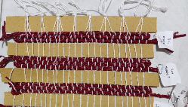
Gambar 1. Uji Coba 1 Kepang dan Pilin dengan variasi kepang bulat 4 helai, ukuran 3 mm; kepang 3 helai, ukuran 3 mm; pilin 3 helai, ukuran 3 mm.
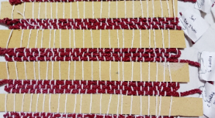
Gambar 2. Uji Coba 1 Kepang dan Pilin dengan variasi pilin 2 helai, ukuran 3 mm; kepang bulat 4 helai, ukuran 2 mm; kepang 3 helai, ukuran 2 mm.
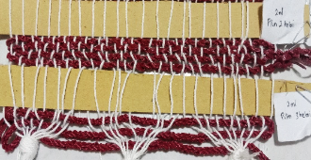
Gambar 3. Uji Coba 1 Kepang dan Pilin dengan variasi pilin 2 helai, ukuran 2 mm; pilin 3 helai, ukuran 2 mm.

Uji Coba 2
Uji coba 2 kepang variasi dilakukan dengan ukuran potongan limbah 2 mm dan 3 mm. Benang lusi menggunakan tali kenur, sedangkan pakan menggunakan limbah vinil.
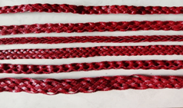
Gambar 4. Uji Coba 2 Kepang Variasi dengan berbagai ukuran dan jumlah helai.
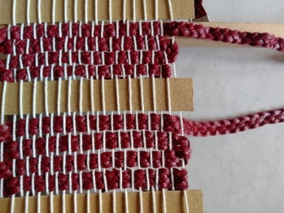
Gambar 5. Uji Coba 2 Kepang Variasi dengan kepang 7 helai, ukuran 2 mm dan kepang 6 helai, ukuran 2 mm.
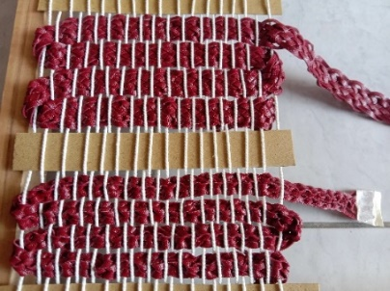
Gambar 6. Uji Coba 2 Kepang Variasi dengan kepang 6 helai, ukuran 3 mm dan kepang 7 helai, ukuran 3 mm.
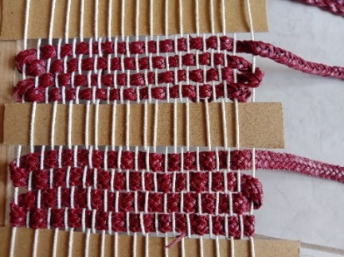
Gambar 7. Uji Coba 2 Kepang Variasi dengan kepang 5 helai, ukuran 3 mm dan kepang 4 helai, ukuran 3 mm.
Uji Coba 3
Uji coba kombinasi warna dengan kepang variasi dan pilin menggunakan ukuran potongan limbah 2 mm dan 3 mm. Benang lusi menggunakan tali kasur, sedangkan pakan menggunakan limbah vinil. Jenis variasi antara lain
- Kepang 5 warna, 5 helai, ukuran 2 mm
- Kepang 4 warna, 4 helai, ukuran 2 mm
- Kepang 3 warna, 3 helai ukuran 2 mm
- Kepang 2 warna, 6 helai, ukuran 3 mm
- Kepang 2 warna, 12 helai, ukuran 2 mm
- Kepang bulat 2 warna, 4 helai, ukuran 3mm
- Pilin 2 warna, 2 helai, ukuran 3 mm
- Pilin 3 warna, 3 helai, ukuran 2 mm
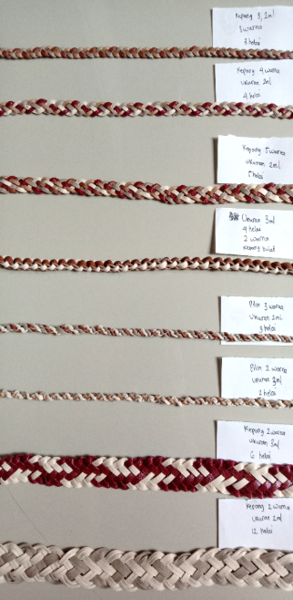
Gambar 8. Uji Coba 3 kombinasi warna, jumlah helai, dan ukuran.
Uji Coba 4
Uji coba penambahan benang loopy atau benang halus dan ujicoba motif dengan ukuran potongan limbah yang telah kepang dengan ukuran 2 mn. Benang lusi menggunakan tali kasur, sedangkan pakan menggunakan limbah vinil.
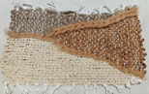
Gambar 9. Uji Coba 4 Benang Loopy dan Vinil

Hasil Realisasi Produk
Dari 6 desain rancangan, terdapat 1 desain yang diproduksi menjadi bingkai cermin. Desain merepresentasikan terumbu karang di dalam laut. Desain ini memiliki ukuran 95 cm x 80 cm dengan ukuran cermin 55 cm x 40 cm. Ciri khas dari desain ini adalah bingkai cerminnya yang berbentuk pengembangan dari bentuk geometri segi enam yang bagian samping, atas, dan bawah lebih panjang. Persebaran terumbu karang terletak dibagian samping sampai bawah bingkai. Warna yang digunakan warna-warna cerah yang menggambarkan karakteristik dari terumbu karang dan laut.
Proses pembuatan karya ini memiliki beberapa kendala seperti pada saat proses pemotongan vinil ukuran 2 mm yaitu vinil mudah bergeser sehingga dalam proses pemotongan ukuran menjadi tidak presisi sehingga memotong diulang kembali, hal tersebut memakan banyak waktu. Kendala lain yang ditemui yaitu pada saat melakukan pengayaman dengan karakter vinil yang berbeda-beda terdapat beberapa vinil yang memiliki ketebalan dan kekakuan masing-masing, sehingga bentuk dari kepangan terlihat lebih besar dan kaku untuk ditekuk sehingga sedikit sulit untuk membentuk pola pada desain.
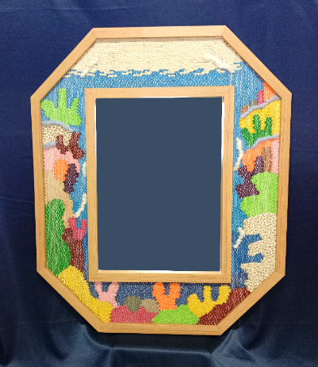
Gambar 10. Realisasi desain dengan ukuran bingkai 95 cm x 80 cm dan ukuran cermin 55 cm x 40 cm
Keterangan produk bingkai cermin desain terpilih, sebagai berikut:
- Jenis: bingkai cermin
- Teknik: Corak rata, soumak, dan slit, Kepang 3, Kepang 6 variasi 2 warna
- Material: Vinil sebagai bahan utama, Benang loopy sebagai bahan pendukung, Tali kasur sebagai benang lusi, Multipleks sebagai konstruksi
KESIMPULAN
Penciptaan Tugas Akhir ini dilakukan dengan memanfaatkan teknik tapestri yang biasanya dijadikan sebagai permadani atau rug menjadi sebuah bingkai cermin dekoratif dengan bentuk desain variatif. Karya akan difungsikan sebagai elemen intrerior ruang di mana limbah vinil hasil produksi dijadikan sebagai bahan utama dalam pembuatan bingkai cermin. Penciptaan karya tersebut vinil dikepang serta berperan menjadi benang pakan pada teknik tapestri.
Adapun teknik tapestri yang digunakan untuk membuat motif yaitu menggunakan corak rata, soumak, dan slit. Dalam proses pembuatan tapestri ditambahkan benang loopy sebagai pendukung. Motif yang dimunculkan dalam karya akan merepresentasikan tema yang diangkat, yaitu terumbu karang.
Produk ini dirancang sebagai alternatif dalam pemenuhan kebutuhan interior ruang dan menjadi suatu inovasi yang dapat dijadikan barang bernilai lebih. Produk tidak akan hanya mengandung fungsi utama sebagai cermin saja namun juga mengandung nilai estetik yang berbeda serta potensial untuk dijual di pasaran.
DAFTAR PUSTAKA
Adi, Wisnu G. (2005). Mengkilaukan Mobil Standar Salon dalam Sehari. Depok: PT Kawan Pustaka
Akmal, Imelda. (2009). Cermin Interior Seri Rumah Ide. Jakarta: PT Gramedia Pustaka Utama.
Anggres, Vani W. (2013). Inspirasi Desain Interior Lengkap. Jakarta: Puspa Swara
Cahyono, Agus dan Hamdan B. (2019). Pemanfaatan Limbah Potongan Kulit Imitasi Untuk Produk Elemen Interior. Seminar Nasional Sains dan Teknologi Terapan VII 2019. Surabaya: Institut Teknologi Adhi Tama Surabaya
Doti, Monisia R, dkk. (2020). Pengolahan Kulit Sintetis Menjadi Embellishment Dekoratif Untuk Busana Demi Couture. e-Proceeding of Art & Design: Vol.7, No.2 Agustus 2020. Bandung: Universitas Telkom
Jim Supangkat dan Risky A Zaenal. (2006). Ikatan Silang Budaya, Seni Serat Biranul Anas. Bandung: Art Fabric bekerja sama dengan KPG
Nugroho, Sidiq. (2013). Teknik Tekstil Tapestri Pada Perancangan Lampu Hias Di Rumah Makan Lombok Abang. Surakarta: Universitas Sebelas Maret Surakarta
Renawati, Mei. (2018). Pemanfaatan Sisa Produksi Recover Jok Mobil Sebagai Material Dalam Perancangan Tas Untuk Wanita Dewasa. Jurnal Kriya Vol 15, No. 01, Januari 2018. Surakarta: Universitas Sebelas Maret Surakarta
Rizali, Nanang. (2017). Tinjauan Desain Tekstil. Surakarta: UNS Press
Rizali, Nanang. (2018). Metode Perancangan Tekstil. Surakarta: UNS Press
Sanjaya, Imelda. (2001). Gaya dan Tema Rumah Mungil. Jakarta: PT Gramedia Pustaka Utama.
SP, Gustami. (2007). Butir-Butir Mutiara Estetika Timur: Ide Dasar Penciptaan Seni Kriya Indonesia. Yogyakarta: Prasista.
Suharsono. (2008). Jenis-jenis Karang Indonesia. Jakarta: LIPI Press
Syamsudin dan Hendar S. (2013). Tenun Tapestry MODUL SISWA Untuk Sekolah Menengah Kejuruan Kelas XI Semester 1. Jakarta: Kementerian Pendidikan Dan Kebudayaan Direktorat Pembinaan Sekolah Menengah Kejuruan 2013

Sumber Lain
WINIW Microfiber Leather. https://www.microfiberleather.com/. Diakses pada 30 Desember 2021 pukul 19:55
Wawancara dengan pemilik Fahmi Handycraft yaitu Ibu Fahmi Yusro
Wawancara dengan pemilik Warna-Warna yaitu Bapak Narto.

